Приспособление для гибки хомутиков 04.01.17
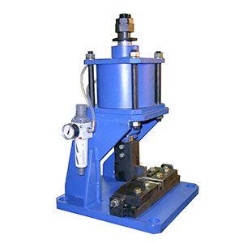
Приспособление предназначено для гибки хомутиков из меди, применяемых для сборки схем с использованием стержневых обмоток при ремонте электродвигателей.
Артикул: 04.01.17
ТЕХНИЧЕСКАЯ ХАРАКТЕРИСТИКА
1. Размеры изготавливаемых хомутиков, мм
1.1. Ширина | 10…30
1.2. Длина | 28…80
1.3. Толщина | 0,5…2
2. Рабочий орган, тип | пневмоцилиндр
2.1. Усилие, развиваемое пневмоцилиндром  при давлении в системе 6 кгс/см², кгс | ~ 1100
2.2. Ход штока (пуансона), наибольший, мм | 30
2.3. Диаметр штока, мм | 40
2.4. Диаметр поршня, мм | 155
3. Габаритные размеры (ДхШхВ) / масса, мм / кг | 340 х 565 х 390 / 55
Возможны изменения основных параметров по Вашему техническому заданию
* Производитель имеет право без предварительного уведомления вносить изменения в изделие, которые не ухудшают его технические характеристики, а являются результатом работ по усовершенствованию его конструкции или технологии производства

